**BÀI DỰ THI GIẢI BÚA LIỀM VÀNG NĂM 2025**

Người dự thi: **TÔ ĐÌNH PHÊ**

Đơn vị: Chi bộ Kỹ thuật - Trưởng ca, Đảng bộ Công ty Nhiệt điện Na Dương - TKV, Đảng bộ Tổng công ty Điện lực - TKV.

**ĐẢNG LÀ NGỌN NGUỒN SỨC MẠNH ĐỂ**

**CÔNG TY NHIỆT ĐIỆN NA DƯƠNG - TKV PHÁT TRIỂN BỀN VỮNG**

*Lạng Sơn là tỉnh miền núi, nằm ở phía Đông Bắc của Việt Nam, cách thủ đô Hà Nội 154 km đường bộ và 165 km đường sắt. Lạng Sơn giáp tỉnh Cao Bằng ở phía Bắc, giáp Trung Quốc phía Đông Bắc với đường biên giới 231,74 km. Dân số Lạng Sơn là 807 nghìn người gồm 30 dân tộc anh em cùng chung sống. Triển khai nhiệm vụ phát triển kinh tế - xã hội năm 2024 trong bối cảnh tình hình thế giới có nhiều biến động phức tạp, khó lường, thách thức nhiều hơn thời cơ, thuận lợi; những khó khăn, điểm nghẽn của nền kinh tế, sự thiếu đồng bộ giữa một số cơ chế, chính sách do vậy Uỷ ban Nhân dân các cấp đã phát huy tốt vị trí, vai trò là cơ quan chấp hành của Hội đồng Nhân dân, cơ quan hành chính nhà nước ở địa phương, chịu trách nhiệm trước Nhân dân địa phương, Hội đồng nhân dân cùng cấp và cơ quan hành chính nhà nước cấp trên, quản lý, điều hành nền kinh tế địa phương thúc đẩy sự phát triển chung ở địa phương.*

Thực hiện nhiệm vụ quản lý điều hành kinh tế - xã hội Uỷ ban nhân dân các cấp ở tỉnh Lạng Sơn đã góp phần quan trọng trong việc hiện thực hoá chủ trương của đảng về phát triển kinh tế năm 2024 với tổng sản phẩm trên địa bàn (GRDP) năm 2024 ước đạt 25.779 tỷ đồng, tốc độ tăng tổng sản phẩm trên địa bàn 6,01%; quy mô GRDP theo giá hiện hành ước tính đạt 49.736 tỷ đồng. Cơ cấu kinh tế chuyển dịch đúng định hướng, trong đó nông lâm nghiệp và thủy sản chiếm 21,51%, công nghiệp - xây dựng 23,71%, dịch vụ 50,31%, thuế sản phẩm trừ trợ cấp sản phẩm 4,47%. GRDP bình quân đầu người ước đạt 61,1 triệu đồng.

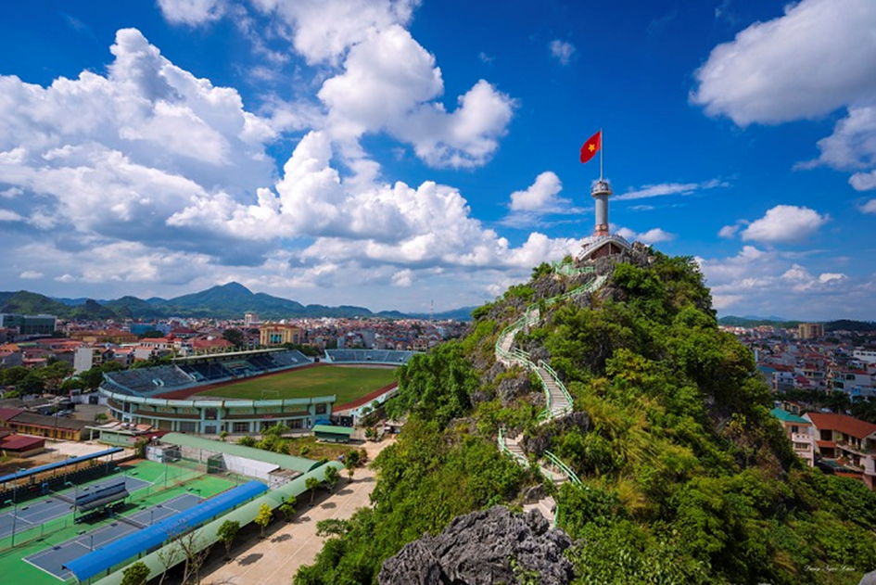

*(Cột cờ Núi Phai Vệ - tỉnh Lạng Sơn)*

Năm 2024, Chính quyền địa phương 3 cấp đã thực hiện tốt vai trò định hướng dẫn dắt sự phát triển kinh tế địa phương trong đó nổi bật ở lĩnh vực kinh tế cửa khẩu.Tỉnh Lạng Sơn phối hợp với tỉnh Quảng Tây (Trung Quốc) tổ chức Lễ công bố mở chính thức đường chuyên dụng vận chuyển hàng hóa khu vực mốc [1088/2-1089](https://nhandan.vn/tao-dong-luc-phat-trien-kinh-te-cua-khau-o-lang-son-post848428.html); lối thông quan Tân Thanh (Việt Nam) - Pò Chài (Trung Quốc), khu vực mốc 1090-1091; lối thông quan Cốc Nam (Việt Nam) - Lũng Nghị (Trung Quốc), khu vực mốc 1104-1105, thuộc cặp cửa khẩu quốc tế Hữu Nghị (Việt Nam)-Hữu Nghị Quan (Trung Quốc). Từ năm 2021 đến nay, tỉnh đã bố trí hơn 6.800 tỷ đồng từ nguồn vốn ngân sách để đầu tư hạ tầng kỹ thuật theo hướng trọng tâm, trọng điểm, ưu tiên cho các công trình, dự án có sức lan tỏa và góp phần nâng cao hiệu quả phát triển khu kinh tế cửa khẩu. Trong thời gian tới, tỉnh tiếp tục tập trung xây dựng kết cấu hạ tầng Khu kinh tế cửa khẩu để khu vực này trở thành vùng kinh tế động lực của tỉnh, phấn đấu xây dựng Lạng Sơn sớm trở thành một trong những trung tâm, đầu mối hoạt động xuất, nhập khẩu, thương mại, dịch vụ, du lịch và kinh tế cửa khẩu trọng điểm của vùng Đông Bắc.

Ngoài sự phát triển kinh tế đem lại thay đổi tích cực trong đời sống xã hôi, chính quyền địa phương ở tỉnh Lạng Sơn thực hiện tốt việc điều hành, điều chỉnh các mối quan hệ xã hội đảm bảo sự phát triển ổn định hướng tới công bằng xã hội trong đó việc thực hiện các chính sách an sinh xã hội đạt được kết quả quan trọng. tập trung nguồn lực ưu tiên đầu tư công trình giao thông, cầu, nhà ở, nước sạch, nhà vệ sinh cho các hộ nghèo, hộ cận nghèo tại địa bàn huyện Bình Gia, Văn Quan. Thực hiện tốt các phong trào thi đua “Lạng Sơn cùng cả nước chung tay vì người nghèo - không để ai bị bỏ lại phía sau”. 100% các chính sách giảm nghèo đều đến với nhân dân, nhất là vùng sâu, vùng xa, công tác giảm nghèo bền vững trên địa bàn đã có chuyển biến tích cực. Ví dụ như năm 2023, giảm tỷ lệ hộ nghèo toàn tỉnh Lạng Sơn là 2,9% so với năm 2022 (từ 8,92% xuống còn 6,02%, tương đương giảm 5.100 hộ). Tỷ lệ hộ nghèo của tỉnh giảm từ 6,02% (năm 2023) xuống còn 3,48% năm 2024.

Hoạt động quản lý hành chính nhà nước ở địa phương đã góp phần duy trì sự phát triển của xã hội thông qua việc xây dựng môi trường cho kinh tế phát triển. Trong nhiệm kỳ 2015-2020, Tỉnh ủy, HĐND, UBND tỉnh đã đặc biệt chú trọng, chỉ đạo các cấp, các ngành triển khai tích cực, hiệu quả, đồng bộ, toàn diện tiếp tục giữ vững an ninh chính trị trật tự an toàn xã hội; thúc đẩy nhanh các dự án, khu công nghiệp trên địa bàn tỉnh, đẩy nhanh tiến độ thực hiện tuyến cao tốc Đồng Đăng – Trà Lĩnh, nâng cấp quốc lộ 4B. Tiếp tục thực hiện có hiệu quả Đề án phát triển giao thông nông thôn giai đoạn 2021-2025, ước năm 2023 xây dựng được trên 350 km đường bê tông giao thông nông thôn; tỷ lệ xã có đường ô tô đến trung tâm xã được rải nhựa hoặc bê tông đạt 96,1%; tỷ lệ thôn có đường ô tô đến trung tâm thôn được cứng hóa đạt 80,5%. Định hướng hoạt động đối ngoại trên cả ba trụ cột: đối ngoại Đảng, Ngoại giao Nhà nước và đối ngoại Nhân dân nhằm chủ động, tích cực hội nhập, tranh thủ tốt nhất các điều kiện quốc tế thuận lợi thúc đẩy kinh tế phát triển.

Trên vùng đất Biên cương của Tổ quốc có mỏ Than Na Dương thuộc Khu Na Dương bản, xã Na Dương, huyện Lộc Bình (cũ), tỉnh Lạng Sơn. Ngày 21/3/1959 Mỏ than Na Dương được thành lập với nhiệm vụ chính là cung cấp than cho Nhà máy xi măng Hải Phòng, phục vụ công cuộc tái thiết đất nước. Than Na Dương là loại than ngọn lửa dài, có nồng độ lưu huỳnh cao nên chỉ có thể dùng cho các nhà máy sản xuất xi măng theo công nghệ ướt và cung cấp cho các nhà máy nhiệt điện với công nghệ lò tầng sôi tuần hoàn vì thế mà Than Na Dương có vai trò đặc biệt quan trọng trong sự vận hành của các nhà máy xi măng Hải Phòng lúc bấy giờ. Có thể nói rằng, thời kỳ đầu đi vào sản xuất, Than Na Dương bộn bề khó khăn. Từ hạ moong để khai thác khi công nghệ khai thác còn thô sơ, lạc hậu, cho đến vận chuyển than càng khó khăn hơn do đặc tính dễ bốc cháy... Thế nhưng, dù khó khăn hay gian khổ đến đâu, CBCNV mỏ than Na Dương luôn gắng vượt qua. Đặc biệt, Than Na Dương có địa bàn rất phức tạp, không những sát vùng biên giới phía Bắc mà còn là nơi có nhiều dân tộc sinh sống. Những yếu tố này đã làm ảnh hưởng không nhỏ đến Than Na Dương trong một thời gian dài… Tuy nhiên, trong khó khăn, người thợ mỏ Than Na Dương càng thể hiện bản lĩnh kiên cường, tinh thần kỷ luật - đồng tâm. Bằng những việc làm thực tế trong lao động và đấu tranh chống giặc ngoại xâm, Than Na Dương đã góp phần triệt phá được âm mưu của địch, xây dựng được lòng tin cho nhân dân các dân tộc tỉnh Lạng Sơn. Ngay trong giai đoạn này, Mỏ than Na Dương đã được Đảng và Nhà nước phong tặng danh hiệu đơn vị Anh hùng lực lượng vũ trang Nhân dân.

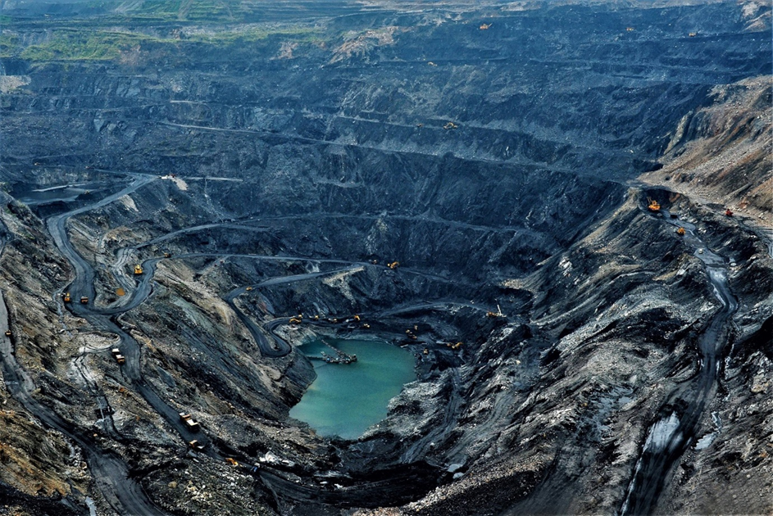

*(Khai trường Mỏ Than Na Dương)*

Từ những năm 80 - 90 của thế kỷ XX, Mỏ than Na Dương đã được xác định là một trong những công trình đầu tư trọng điểm của Nhà nước, được các bộ, ngành quan tâm và đặc biệt là các chuyên gia Liên Xô (cũ) đã giúp đỡ thiết kế, lắp đặt sử dụng các thiết bị hiện đại công suất lớn. Nhằm đáp ứng nhu cầu than ngày một tăng trong khi việc khai thác ngày càng khó khăn gấp 2 đến 3 lần, một mặt, Mỏ mở rộng khai trường, mặt khác, tuyển dụng lao động và tăng cường đầu tư thiết bị cho Mỏ. Lúc này, CBCNV của Mỏ cũng được tăng cường lên đến trên 2 nghìn người cùng hàng trăm các loại xe như Komatsu, Kamaz, Kpaz... Trong 10 năm, từ năm 1980 đến năm 1990, than tiêu thụ của Mỏ vượt qua ngưỡng 130 nghìn tấn. Đây được coi là thời hoàng kim nhất của Than Na Dương. Vào thập kỷ 90, Nhà máy Xi măng Hải Phòng và tiếp theo là Nhà máy Xi măng Bỉm Sơn chuyển sang công nghệ mới theo phương pháp khô. Điều này đồng nghĩa với việc không dùng đến than Na Dương cho sản xuất xi măng. Sự chuyển đổi, nâng cấp về công nghệ sản xuất xi măng đã tạo nên bước ngoặt cho ngành công nghiệp xi măng, song lại đẩy mỏ than Na Dương đến nguy cơ phải đóng cửa. Nhằm giải quyết khó khăn cho mỏ than Na Dương, lãnh đạo Công ty Than Nội địa - nay là Tổng công ty Công nghiệp mỏ Việt Bắc (VVMI) đã quyết định xây dựng Nhà máy xi măng La Hiên để giải quyết số lượng lớn lao động của Mỏ than Na Dương. Chính giai đoạn này là tiền đề cho chiến lược “Phát triển sản xuất kinh doanh đa ngành trên nền sản xuất than” của Công ty Than Nội địa. Một nhà máy xi măng cũng chưa thể cứu vãn được tình thế của Mỏ than Na Dương lúc bấy giờ. Trước nguy cơ phải đóng cửa Mỏ than Na Dương, hàng ngàn lao động sẽ mất việc làm, kinh tế - xã hội của một tỉnh sẽ bị ảnh hưởng, Công ty Than Nội địa và Tổng công ty Than Việt Nam đã mạnh dạn lập đề án xây dựng một nhà máy nhiệt điện sử dụng than có nồng độ lưu huỳnh cao tại Na Dương. Đề án được sự ủng hộ mạnh mẽ của Chính phủ, của Tỉnh uỷ, UBND tỉnh Lạng Sơn. Dự án Nhà máy Nhiệt điện Na Dương được Chính phủ phê duyệt với tổng mức đầu tư 124 triệu USD và được khởi công vào quý II/2002 và đến cuối năm 2004, Nhà máy Nhiệt điện Na Dương chính thức phát điện thương phẩm. Cùng với đó, Tập đoàn Than – Khoáng sản Việt Nam (TKV) cũng phê duyệt Dự án đầu tư mở rộng mỏ than Na Dương để cung cấp đủ nguồn than cho sản xuất điện. Tính ra mỗi năm, mỏ than Na Dương cung cấp cho Nhà máy Nhiệt điện Na Dương gần 600.000 tấn than sạch.

Công ty Nhiệt điện Na Dương - TKV là đơn vị trực thuộc Tổng công ty Điện lực TKV, thành viên của Tập đoàn Công nghiệp Than - Khoáng sản Việt Nam, có địa chỉ tại Khu 4, thị trấn Na Dương, huyện Lộc Bình, tỉnh Lạng Sơn (nay thuộc khu 4, xã Na Dương, tỉnh Lạng Sơn). Đến nay sau hơn 20 năm xây dựng và phát triển, Công ty Nhiệt điện Na Dương-TKV đã không ngừng lớn mạnh, cung cấp nguồn điện ổn định, đảm bảo an ninh năng lượng của địa phương và các tỉnh lân cận. Nhà máy còn góp phần hồi sinh vùng mỏ Na Dương từng đứng trước nguy cơ ngừng hoạt động, từ đó thúc đẩy phát triển kinh tế - xã hội của khu vực miền núi biên giới.

Trải qua hơn hai thập kỷ xây dựng và phát triển, Công ty Nhiệt điện Na Dương - TKV đã khẳng định vai trò là một trong những đơn vị trọng điểm đảm bảo an ninh năng lượng quốc gia, gắn bó máu thịt với sự phát triển kinh tế - xã hội của tỉnh Lạng Sơn. Dưới sự lãnh đạo trực tiếp của Đảng ủy, Ban lãnh đạo Công ty, sự đồng lòng của cán bộ, đảng viên và người lao động, tập thể Na Dương hôm nay đang viết tiếp truyền thống “Kỷ luật và Đồng tâm” của thợ mỏ vùng than, đưa Công ty ngày càng vững bước đi lên.

*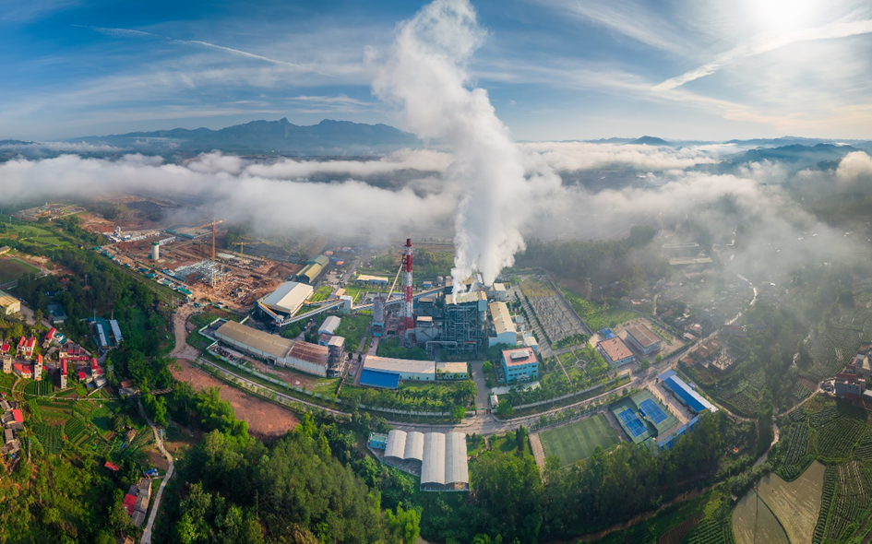(Toàn cảnh Nhà máy Nhiệt điện Na Dương-TKV)*

Đảng ủy Công ty Nhiệt điện Na Dương-TKV luôn xác định: xây dựng Đảng là nhiệm vụ then chốt, quyết định sự phát triển bền vững. Công tác giáo dục chính trị, tư tưởng được thực hiện thường xuyên, gắn với học tập và làm theo tư tưởng, đạo đức, phong cách Hồ Chí Minh. Các nghị quyết, chỉ thị của Đảng được cụ thể hóa thành chương trình hành động, bám sát nhiệm vụ sản xuất, kinh doanh. Công tác phát triển đảng viên mới được chú trọng, nhất là trong đội ngũ kỹ sư trẻ, công nhân giỏi, qua đó tạo sự kế thừa vững chắc. Việc sinh hoạt chi bộ được đổi mới theo hướng thiết thực, hiệu quả; công tác kiểm tra, giám sát được tăng cường, góp phần xây dựng Đảng bộ trong sạch, vững mạnh. Trong bối cảnh ngành điện đối diện nhiều thách thức, Đảng ủy Công ty đã kịp thời ban hành nghị quyết chuyên đề về quản lý kỹ thuật, tiết kiệm chi phí, nâng cao hiệu quả vận hành. Nhờ đó, nhiều năm liền Công ty hoàn thành và vượt các chỉ tiêu sản lượng điện, đảm bảo việc làm, thu nhập ổn định cho 261 cán bộ, công nhân viên. Song song với đó, phong trào thi đua “Lao động giỏi, lao động sáng tạo” được triển khai sâu rộng. Nhiều sáng kiến cải tiến kỹ thuật, hợp lý hóa sản xuất ra đời, làm lợi hàng chục tỷ đồng cho Công ty. Những tấm gương điển hình tiên tiến được nhân rộng, lan tỏa tinh thần dám nghĩ, dám làm, dám đổi mới của thợ điện Na Dương. Công ty luôn quan tâm đến công tác an sinh xã hội, tích cực tham gia xây dựng nông thôn mới, hỗ trợ đồng bào vùng biên còn nhiều khó khăn. Các hoạt động đền ơn đáp nghĩa, tri ân gia đình chính sách, chăm lo đời sống tinh thần cho người lao động được duy trì thường xuyên. Đặc biệt, công tác bảo vệ môi trường được xác định là nhiệm vụ sống còn. Hệ thống xử lý khí thải, tro xỉ được đầu tư, cải tiến đồng bộ, góp phần gìn giữ màu xanh cho thung lũng Na Dương, để nhà máy phát triển hài hòa với thiên nhiên và cộng đồng.

**Thực hiện Nghị quyết 57 của Bộ Chính trị trong chiến lược phát triển sản xuất, kinh doanh tại Công ty Nhiệt điện Na Dương - TKV**

Thực hiện Nghị quyết số 57-NQ/TW của Bộ Chính trị về *“Chiến lược bảo vệ Tổ quốc trong tình hình mới”*, Đảng ủy Công ty Nhiệt điện Na Dương - TKV, trực thuộc Tổng công ty Điện lực - TKV, Tập đoàn Công nghiệp Than - Khoáng sản Việt Nam, đã chủ động cụ thể hóa các nội dung của nghị quyết vào từng lĩnh vực sản xuất, kinh doanh, quản trị doanh nghiệp và xây dựng tổ chức Đảng trong sạch, vững mạnh. Gắn sản xuất với nhiệm vụ chính trị và an ninh năng lượng quốc gia, Đồng chí Phạm Đức Tuyên, Bí thư Đảng ủy, Giám đốc Công ty cùng tập thể Ban Chấp hành Đảng uỷ Công ty, Ban giám đốc khẳng định: “Thực hiện Nghị quyết 57 không chỉ là nhiệm vụ chính trị mà còn là trách nhiệm trực tiếp của mỗi cán bộ, đảng viên, người lao động trong việc bảo đảm sản xuất điện an toàn, ổn định, góp phần giữ vững an ninh năng lượng quốc gia và ổn định chính trị - xã hội tại địa phương”.

Từ định hướng đó, Đảng ủy Công ty đã ban hành nhiều chủ trương, nghị quyết chuyên đề về tăng cường giáo dục chính trị tư tưởng, xây dựng văn hóa doanh nghiệp, nâng cao hiệu quả sản xuất gắn với an toàn môi trường. Các chi bộ trực thuộc thường xuyên tổ chức sinh hoạt chuyên đề, gắn việc học tập, quán triệt Nghị quyết 57 với thực hiện nhiệm vụ sản xuất - kinh doanh, an toàn - môi trường và đời sống người lao động.

Người thật - việc thật: Trách nhiệm và sáng tạo từ người lao động

Tại Phòng Kỹ thuật - An toàn, đồng chí Trương Trọng Bằng, Kỹ sư công nhệ nhà máy, người lao động xuất sắc nhiều năm liền, luôn là tấm gương tiêu biểu trong phong trào *“Lao động giỏi – Lao động sáng tạo”*. Đồng chí chia sẻ “Khi hiểu rõ tinh thần của Nghị quyết 57, tôi nhận thấy trách nhiệm của mình không chỉ là hoàn thành công việc, mà còn phải chủ động nghiên cứu sáng kiến để tiết kiệm nhiên liệu, giảm phát thải, đảm bảo sản lượng điện ổn định phục vụ phát triển đất nước.” Chỉ trong năm 2024, sáng kiến “Điều chỉnh chế độ vận hành tối ưu giảm tiêu hao than, nâng cao hiệu suất tổ máy” do đồng chí Bằng và đồng nghiệp thực hiện đã giúp công ty tiết kiệm hàng tỷ đồng chi phí nhiên liệu, đồng thời giảm đáng kể lượng phát thải CO₂ ra môi trường.

Nhờ triển khai đồng bộ và có hiệu quả các nội dung của Nghị quyết 57, Công ty Nhiệt điện Na Dương - TKV luôn hoàn thành và vượt kế hoạch sản lượng điện thương phẩm, đảm bảo an toàn tuyệt đối cho người và thiết bị, đời sống người lao động không ngừng được cải thiện. Đảng bộ Công ty nhiều năm liền được công nhận “Hoàn thành xuất sắc nhiệm vụ”, tổ chức Công đoàn và Đoàn Thanh niên liên tục đạt danh hiệu vững mạnh toàn diện.

Bí thư Đảng ủy, Giám đốc Phạm Đức Tuyên nhấn mạnh: “Thực hiện tốt Nghị quyết 57 là góp phần trực tiếp vào nhiệm vụ bảo vệ Tổ quốc trong tình hình mới – bảo vệ bằng chính những ca máy an toàn, những kWh điện ổn định và những trái tim người thợ luôn sáng niềm tin với Đảng”. Qua quá trình triển khai Nghị quyết số 57-NQ/TW của Bộ Chính trị vào thực tiễn hoạt động sản xuất, kinh doanh, Đảng ủy Công ty Nhiệt điện Na Dương - TKV đã đúc rút được nhiều bài học kinh nghiệm quý báu.

Trước hết, đó là vai trò lãnh đạo toàn diện của Đảng ủy Công ty. Mọi chủ trương, kế hoạch SXKD đều phải được gắn chặt với nhiệm vụ chính trị, đảm bảo sự thống nhất giữa “hiệu quả kinh tế” và “hiệu quả chính trị - xã hội”. Đảng lãnh đạo, Nhà nước quản lý, người lao động làm chủ là nền tảng bền vững giúp công ty phát triển ổn định trong mọi tình huống.

Thứ hai, phải luôn lấy con người làm trung tâm. Mỗi cán bộ, đảng viên, công nhân là một “chiến sĩ trên mặt trận năng lượng”. Khi người lao động được quan tâm đầy đủ về đời sống, được khuyến khích sáng tạo, thì năng suất, chất lượng và tinh thần trách nhiệm đều tăng lên rõ rệt.

Thứ ba, công tác giáo dục chính trị, tư tưởng là then chốt. Việc học tập và quán triệt Nghị quyết 57 phải trở thành thường xuyên, thực chất, không hình thức. Cấp ủy, lãnh đạo các phòng, phân xưởng phải biết cụ thể hóa nghị quyết thành nhiệm vụ, chỉ tiêu, hành động cụ thể phù hợp từng lĩnh vực.

Cùng sự phối hợp đồng bộ giữa các tổ chức đoàn thể gồm Công đoàn, Đoàn Thanh niên, Hội Cựu chiến binh Công ty đóng vai trò quan trọng trong việc vận động quần chúng, tạo phong trào thi đua sôi nổi, gắn việc học nghị quyết với hành động thực tế, qua đó lan tỏa tinh thần yêu nước, trách nhiệm, và niềm tự hào người thợ mỏ TKV.

Bước vào giai đoạn mới, trước yêu cầu phát triển của ngành năng lượng và chiến lược chuyển dịch xanh, Công ty Nhiệt điện Na Dương - TKV xác định sẽ tiếp tục đưa Nghị quyết 57 vào chiều sâu của mọi hoạt động sản xuất, quản trị và đổi mới công nghệ.

Tiếp tục đẩy mạnh học tập và làm theo tư tưởng, đạo đức, phong cách Hồ Chí Minh, gắn với việc thực hiện các nghị quyết của Trung ương, nhất là Nghị quyết 57-NQ/TW, nhằm xây dựng đội ngũ cán bộ, đảng viên có bản lĩnh, trí tuệ, gương mẫu và trách nhiệm.

Đầu tư cải tiến kỹ thuật, ứng dụng chuyển đổi số trong quản lý, vận hành, từng bước tối ưu hóa hiệu suất tổ máy, tiết kiệm nhiên liệu, bảo vệ môi trường và bảo đảm an toàn tuyệt đối trong sản xuất.

Phát huy sáng kiến, cải tiến kỹ thuật của người lao động, nhân rộng các điển hình như anh Trương Trọng Bằng; khuyến khích phong trào “Thợ giỏi TKV”, “Lao động sáng tạo”, “Xanh - Sạch - Đẹp, bảo đảm an toàn vệ sinh lao động”.

Nâng cao vai trò lãnh đạo của tổ chức Đảng ở từng phòng, phân xưởng; coi việc thực hiện nghị quyết là tiêu chí đánh giá năng lực lãnh đạo và mức độ hoàn thành nhiệm vụ của tập thể, cá nhân.

Tiếp tục chăm lo đời sống vật chất, tinh thần cho người lao động, giữ vững đoàn kết nội bộ, xây dựng văn hóa doanh nghiệp đặc trưng của người thợ điện TKV – “Kỷ luật và đồng tâm”.

Đảng là ngọn cờ tập hợp, dẫn dắt mọi thành công của Công ty Nhiệt điện Na Dương - TKV. Với truyền thống “Kỷ luật và đồng tâm”, cùng tinh thần chủ động, sáng tạo của tập thể lãnh đạo, cán bộ, đảng viên và người lao động. Công ty Nhiệt điện Na Dương - TKV quyết tâm tiếp tục đưa Nghị quyết 57 của Bộ Chính trị đi vào chiều sâu cuộc sống và sản xuất, góp phần bảo vệ vững chắc Tổ quốc từ sớm, từ xa bằng chính những kWh điện ổn định, xanh và bền vững - những “ánh sáng của niềm tin” thắp sáng khắp vùng biên viễn Lạng Sơn, góp phần vào sự phát triển bền vững của Tổng công ty Điện lực - TKV và Tập đoàn Công nghiệp Than -Khoáng sản Việt Nam.